
مسرحية تقمص أدوار

حفل اليوبيل:
دور مدير المدرسة
11/2024-6912
كتب هذه المسرحية ماتيس دي كيمبينير، وعمير تشيشتي، وجاكوب كاسبرتشيك، وشانتانو جاين، ورودولفو بيليتز، خريجو ماجستير إدارة الأعمال في INSEAD، ووارن تيرني، باحث ما بعد الدكتوراه في INSEAD، تحت إشراف مارتن شوينسبيرج، أستاذ مشارك في السلوك التنظيمي في ESMT برلين، وهوراسيو فالكاو، أستاذ ممارسة إدارة علوم القرارات في INSEAD، وإريك أولمان، أستاذ السلوك التنظيمي في INSEAD. يود المؤلفون توجيه الشكر إلى مارتينا كياري على تعليقاتها على هذا الدور. والغرض منها هو استخدامها كأساس للمناقشة في الفصل الدراسي، وليس لتوضيح التعامل الفعال أو غير الفعال مع أحد المواقف الإدارية.
للوصول إلى المواد التعليمية الخاصة بكلية INSEAD، انتقِل إلى https://publishing.insead.edu/.
Translated using an LLM (Large Language Model) and edited by Tilti Multilingual SIA, with the permission of INSEAD.
This translation, Copyright © 2024 INSEAD. The original role play is entitled “Jubilee:
Role of the School Head” (06/2024-6912), Copyright © 2024 INSEAD

أنتِ ليزلوت سميت، مديرة مدرسة بي سي هوفت ليسيوم، وهي مدرسة موجهة للتدريب المهني في مدينة هوغيفين، في هولندا. تمر مدرستكِ بفترة صعبة ماليًا. وفي الوقت نفسه، أصبحت المباني قديمة جدًا، وبسبب نقص التمويل، تحولت مناقشات التجديد على مدار السنوات العديدة الماضية إلى إزعاج كبير. لقد ناشدتِ البلدية، بهدف الحصول على ميزانية جيدة لتحسين المبنى ومرافق التدريب لطلابك، ولكن دون نجاح يذكر.
وفي الآونة الأخيرة، اقترحت البلدية استخدام مبنى مدرسة بي سي هوفت ليسيوم لاستضافة احتفال يوبيل جامعة هوغيفين للتكنولوجيا التي تقع بالجوار. يقام احتفال اليوبيل مرة كل خمس سنوات وسيحضره 30 ألف زائر، بما في ذلك العديد من خريجي جامعة هوغيفين للتكنولوجيا. يستمر الاحتفال لمدة أسبوعين خلال الصيف، مع العديد من الأنشطة المختلفة، بما في ذلك حفل راقص كبير. والخطة هي أن يقام معظم هذا الاحتفال على مساحات تم بناؤها خصيصًا داخل مبنى مدرسة بي سي هوفت ليسيوم. قد ترين أنه من المشين أن تتمكن الجامعات الغنية من إهدار مبالغ باهظة على مثل هذه التفاهات (لقد سمعت أن نفقات احتفال اليوبيل قد تصل إلى الملايين)، بينما تفتقر المدارس المهنية الصغيرة مثل مدرستكِ إلى المرافق المناسبة لطلابكِ للتعلم فيها. ومع ذلك، فإن الإيجار الذي يدفعه منظمو الاحتفال يمكن أن يساعد في حل المشكلات المالية التي تعانين منها.
عندما التقيتِ بالبلدية في المرة الأخيرة، ناقشتم عددًا من القضايا. وكان من بينها عقد الكهرباء الجديد، فضلًا عن الأموال اللازمة لإنشاء مطعم تدريبي جديد بمطبخ احترافي في مدرستكم المهنية، وقد قدر أحد الموردين تكلفته بنحو 50 ألف يورو، ولكن البلدية ليس لديها ميزانية لتوفيرها لكم.
خلال الاجتماع، علمتِ بأن البلدية قد تعهدت بالفعل لجامعة هوغيفين للتكنولوجيا بتنظيم حفل اليوبيل وأنكِ تحتاجين الآن إلى تسوية الأمر مع منظمي اليوبيل. ورغم أنه يمكنكِ من حيث المبدأ رفض استضافة حفل اليوبيل إذا كان المبلغ الذي عرضه المنظمون غير كافٍ، إلا أن هذا من شأنه أن يضعكِ في موقف سياسي صعب للغاية مع البلدية، التي تعتمدين عليها بشكل كبير. عندما تحدثتِ آخر مرة مع عمدة هوغيفين، كان بإمكانكِ معرفة مدى أهمية حفل اليوبيل بالنسبة له وأنكِ ستفقدين كل مقومات حسن النية معه إذا لم تتوصلوا إلى اتفاق. وتأملين أن تتفقي مع منظمي اليوبيل على سعر للسماح لهم باستخدام مبنى المدرسة لديكِ، حيث إنكِ تحتاجين إلى الأموال وتريدين الحفاظ على علاقتكِ الطيبة مع البلدية.
بعد فترة وجيزة من الاجتماع مع البلدية، تبحث عنكِ مديرة المنشأة لمناقشة نقل قاعة المدرسة إلى جناح آخر من المبنى، لتقليل استخدام الطاقة. إنه اقتراح ممتاز من شأنه أن يساعد في حل مشاكل استخدام الكهرباء لديكِ. ومع ذلك، تجرين عملية حسابية سريعة معها، وسيتطلب الأمر فريقًا من خمسة أفراد لمدة أسبوعين تقريبًا لنقل القاعة إلى الجزء الجديد من المبنى. وهذا سيكلف 20 ألف يورو أخرى من ميزانيتكِ، التي هي بالفعل محدودة للغاية لهذا العام. تخبرين مديرة المنشأة أنكِ لا تملكين المال الآن وتقرران إبقاء القاعة حيث هي في الوقت الحالي.
وكأن هذا لم يكن مخيبًا للآمال بدرجة كافية، تلقيتِ مكالمة من شركة إنشاءات كبرى تلغي 10 تدريبات كنتِ قد رتبتِها لمجموعة من طلابكِ للأشهر المقبلة. وإنها لمشكلة كبيرة حيث يتعين عليكِ الآن أيضًا إيجاد برنامج تدريب آخر لهؤلاء الطلاب، وهو جزء أساسي من تدريبهم المهني. يستنفد هذا التعقيد الكثير من وقتك واهتمامك؛ إذ يبدو من الصعب العثور على خيار آخر بتكلفة أقل من 30 ألف يورو التي قدرتها في البداية لهذا.
بعد أن شعرتِ بالإرهاق الشديد بسبب كل المشاكل التي تواجهينها، قررتِ عقد اجتماع مع ويليم دي فريس، المنظم الرئيسي لحفل اليوبيل، لمناقشة سعر تأجير مدرستكِ لهم لاستخدامها خلال اليوبيل. سيبلغ الحد الأدنى للسعر المقبول، بالنظر إلى المساحة القيمة التي تقدمينها، 200 ألف يورو. وهي الرسوم القياسية التي يجب على أي شخص يرغب في استئجار المساحة أن يدفعها دائمًا. ونظرًا لمسؤولياتكِ كمديرة مدرسة، لا يمكنكِ الموافقة على أقل من ذلك المبلغ لأنكِ بذلك ستتقاضين أقل مما تنفقه مدرسة بي سي هوفت ليسيوم نفسها في تكاليف الإيجار والصيانة. إذا قبلتِ بقيمة عقد أقل من 200 ألف يورو، فإن مدرسة بي سي هوفت ليسيوم ستستخدم أموال دافعي الضرائب فعليًا لدفع تكاليف حفل اليوبيل. لكن جامعة هوغيفين للتكنولوجيا مؤسسة ممولة بشكل أفضل نسبيًا ويمكنها تحمل دفع الرسوم العادلة لمدرستكِ المهنية التي تعاني من ضائقة مالية.
من حيث المساحات، يمكن لمدرسة بي سي هوفت ليسيوم أن توفر لمنظمي حفل اليوبيل مساحة في الطابق الأرضي من الجناح الغربي، بالإضافة إلى طابق واحد من الفصول الدراسية وما يصل إلى 3 صالات رياضية في الطابق العلوي. وبالطبع، يجب على منظمي اليوبيل تنظيف كل القمامة وإزالة أي هياكل جديدة غير مفيدة أقاموها في مكانها لحفلهم السخيف قبل مغادرتهم. تترك البلدية الأمر لكِ تمامًا ولمنظمي حفل اليوبيل للتوصل إلى نوع من الاتفاق حول كيفية إدارة هذا الأمر.
إن البديل المتاح أمامكِ هو تأجير مبنى مدرسة بي سي هوفت ليسيوم بالكامل لإقامة معرض علمي صيفي عَرَض عليكِ دفع مبلغ 200 ألف يورو. وسوف يحتاج المعرض العلمي إلى استئجار كامل أراضي المدرسة في نفس وقت إقامة حفل اليوبيل، وبالتالي لن يكون لديكِ خيار استضافة كل من اليوبيل والمعرض. ورغم أن المعرض العلمي يبدو من وجهة نظركِ أكثر ملاءمة لاستخدام أراضي المدرسة، إلا أن رفض حفل اليوبيل من شأنه أن يسبب مشاكل سياسية ضخمة مع البلدية التي توصلت بالفعل إلى اتفاق أولي مع منظمي الحفل من جامعة هوغيفين للتكنولوجيا. ومن الناحية السياسية، قد يكون هذا الخيار غير وارد، ولكن لا يزال بإمكانكِ استخدام العرض المنافس المقدم من المعرض العلمي كنقطة بداية للمفاوضات، لمعرفة ما إذا كان بإمكانكِ الحصول على عرض مالي أكثر إثارة للاهتمام من منظمي حفل اليوبيل.
بعد المفاوضات، يُرجى ملء نموذج النتيجة.

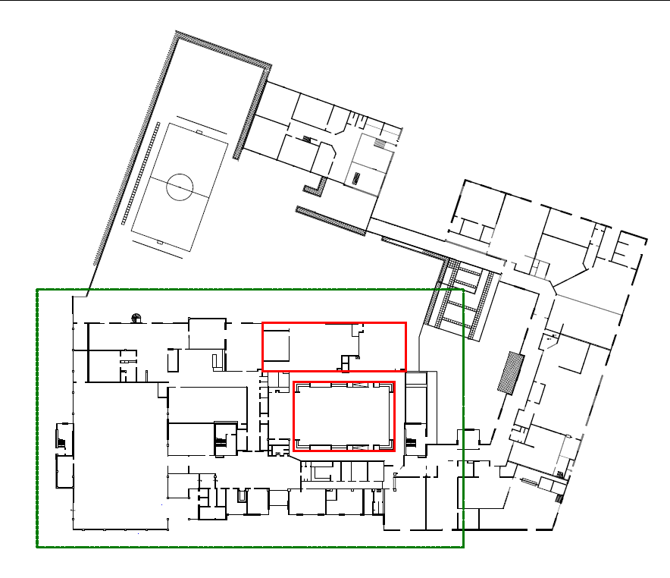
مُلحق
القاعة الحالية
الموقع الجديد المخطط لنقل القاعة
المطعم الجديد مخطط له
الطابق الأرضي من مدرسة بي سي هوفت ليسيوم مع المنطقة المنقطة مخطط لاستخدامه من قِبل منظمي حفل اليوبيل. تأملين أن يقتصر اليوبيل على مناطق محددة من المبنى، تم تحديدها هنا وفي الصفحة التالية. كما تمت الإشارة إلى المكان الذي تأملين في بناء مطعم جديد للمدرسة عليه لاحقًا ونقل القاعة إلى موقع جديد غير موقعها الحالي.

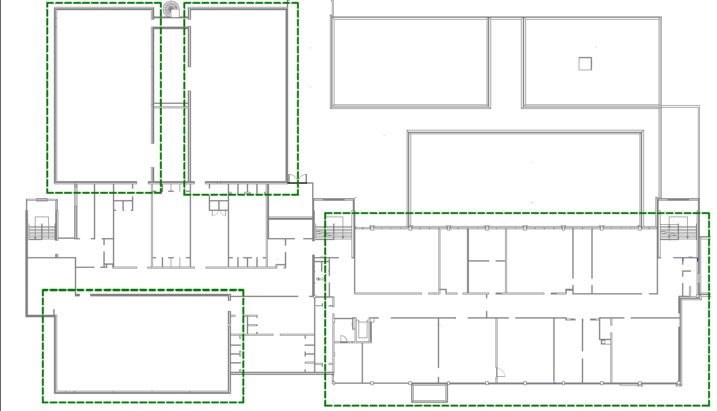
الطابق الذي يقع فوق مستوى الأرض في مدرسة بي سي هوفت ليسيوم، مع تحديد المواقع المفضلة لحفل اليوبيل بخطوط منقطة. يمكنكِ عرض طابق واحد من الفصول الدراسية وما يصل إلى ثلاث صالات للألعاب الرياضية في هذا المستوى من المبنى على منظم حفل اليوبيل.
صالة الألعاب الرياضية 1
صالة الألعاب الرياضية 2
صالة الألعاب الرياضية 3
طابق الفصول الدراسية

